系級:資科所碩一 學號:108753208 姓名:葉冠宏

1. What is the relationship between x and d?

X=50,d=94

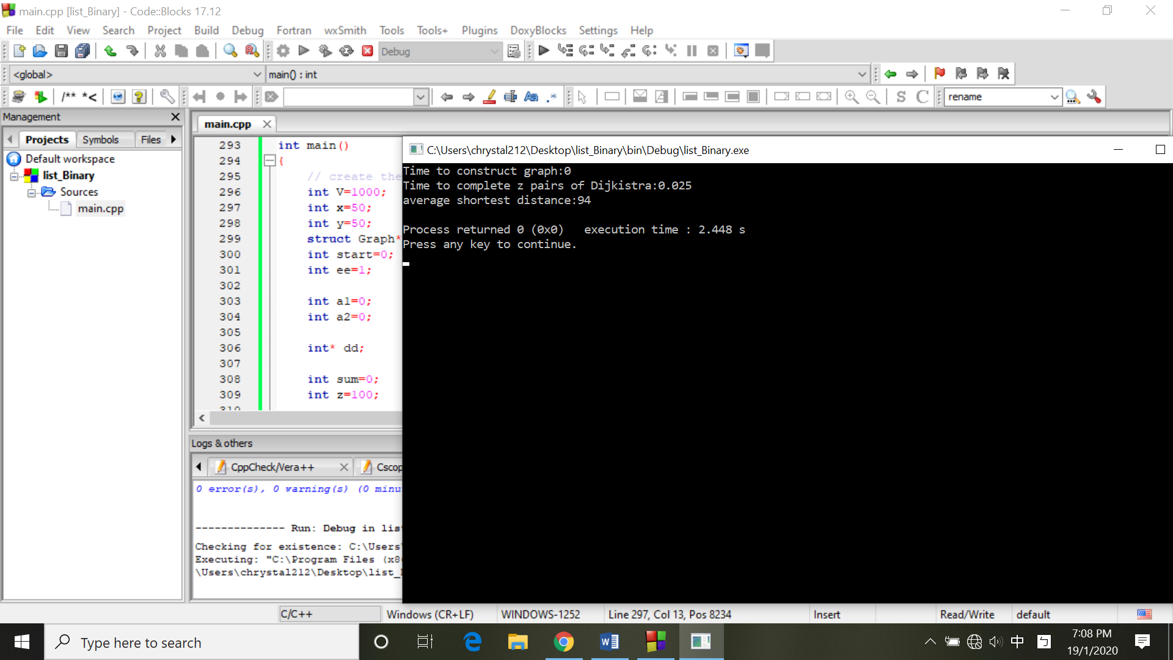

X=100,d=86

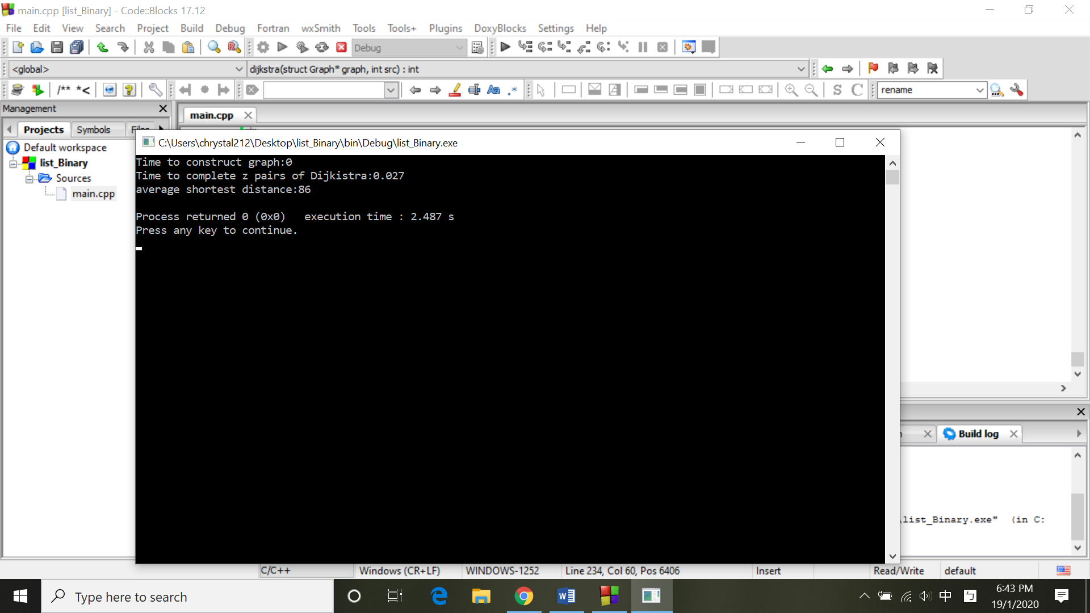

X=200，d=70

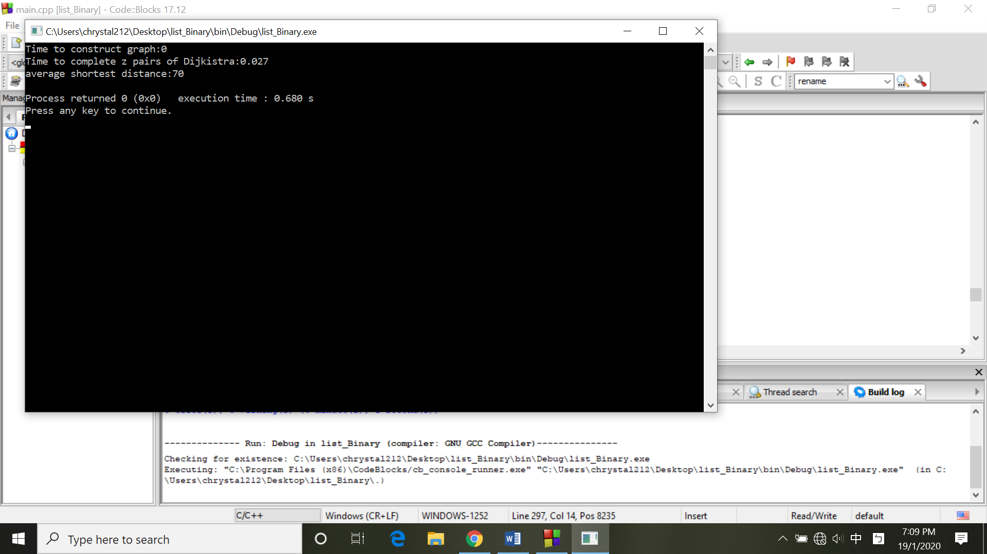

X=500，62

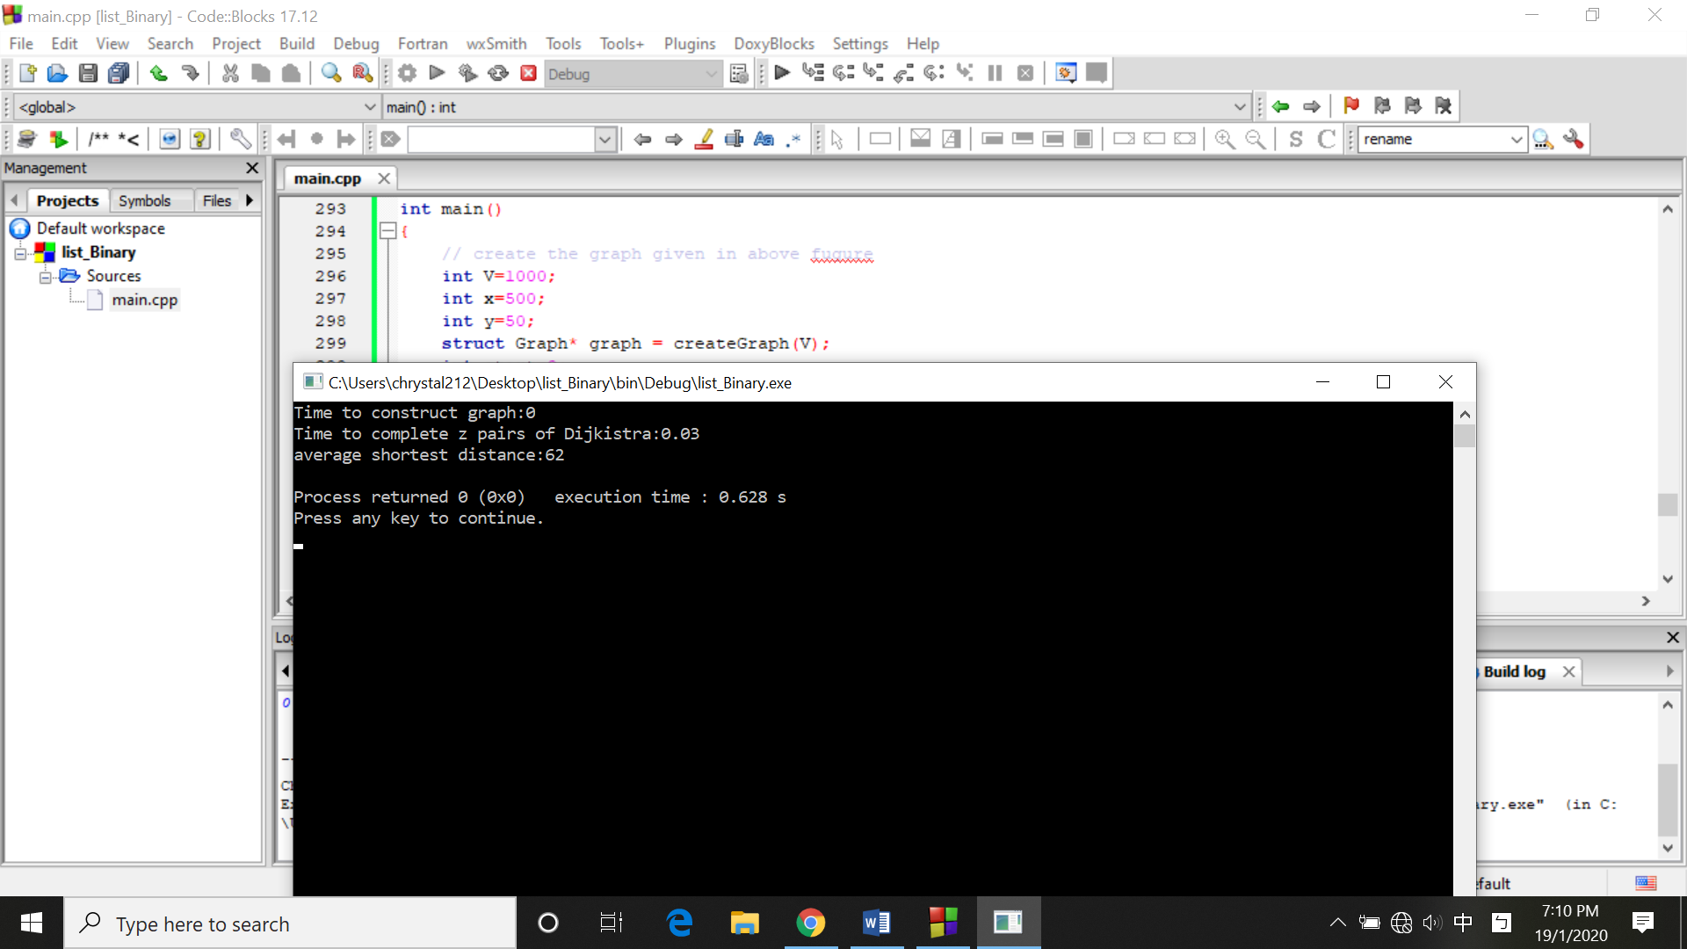

可以由上列結果觀察到，當x 越大，d越小。即增設的邊越多時，所需走的平均路徑越小。然而當x大到一定程度時，下降的幅度會下降。  
2.  What is the relationship between y and d?

在x=100下

Y=10,d=37

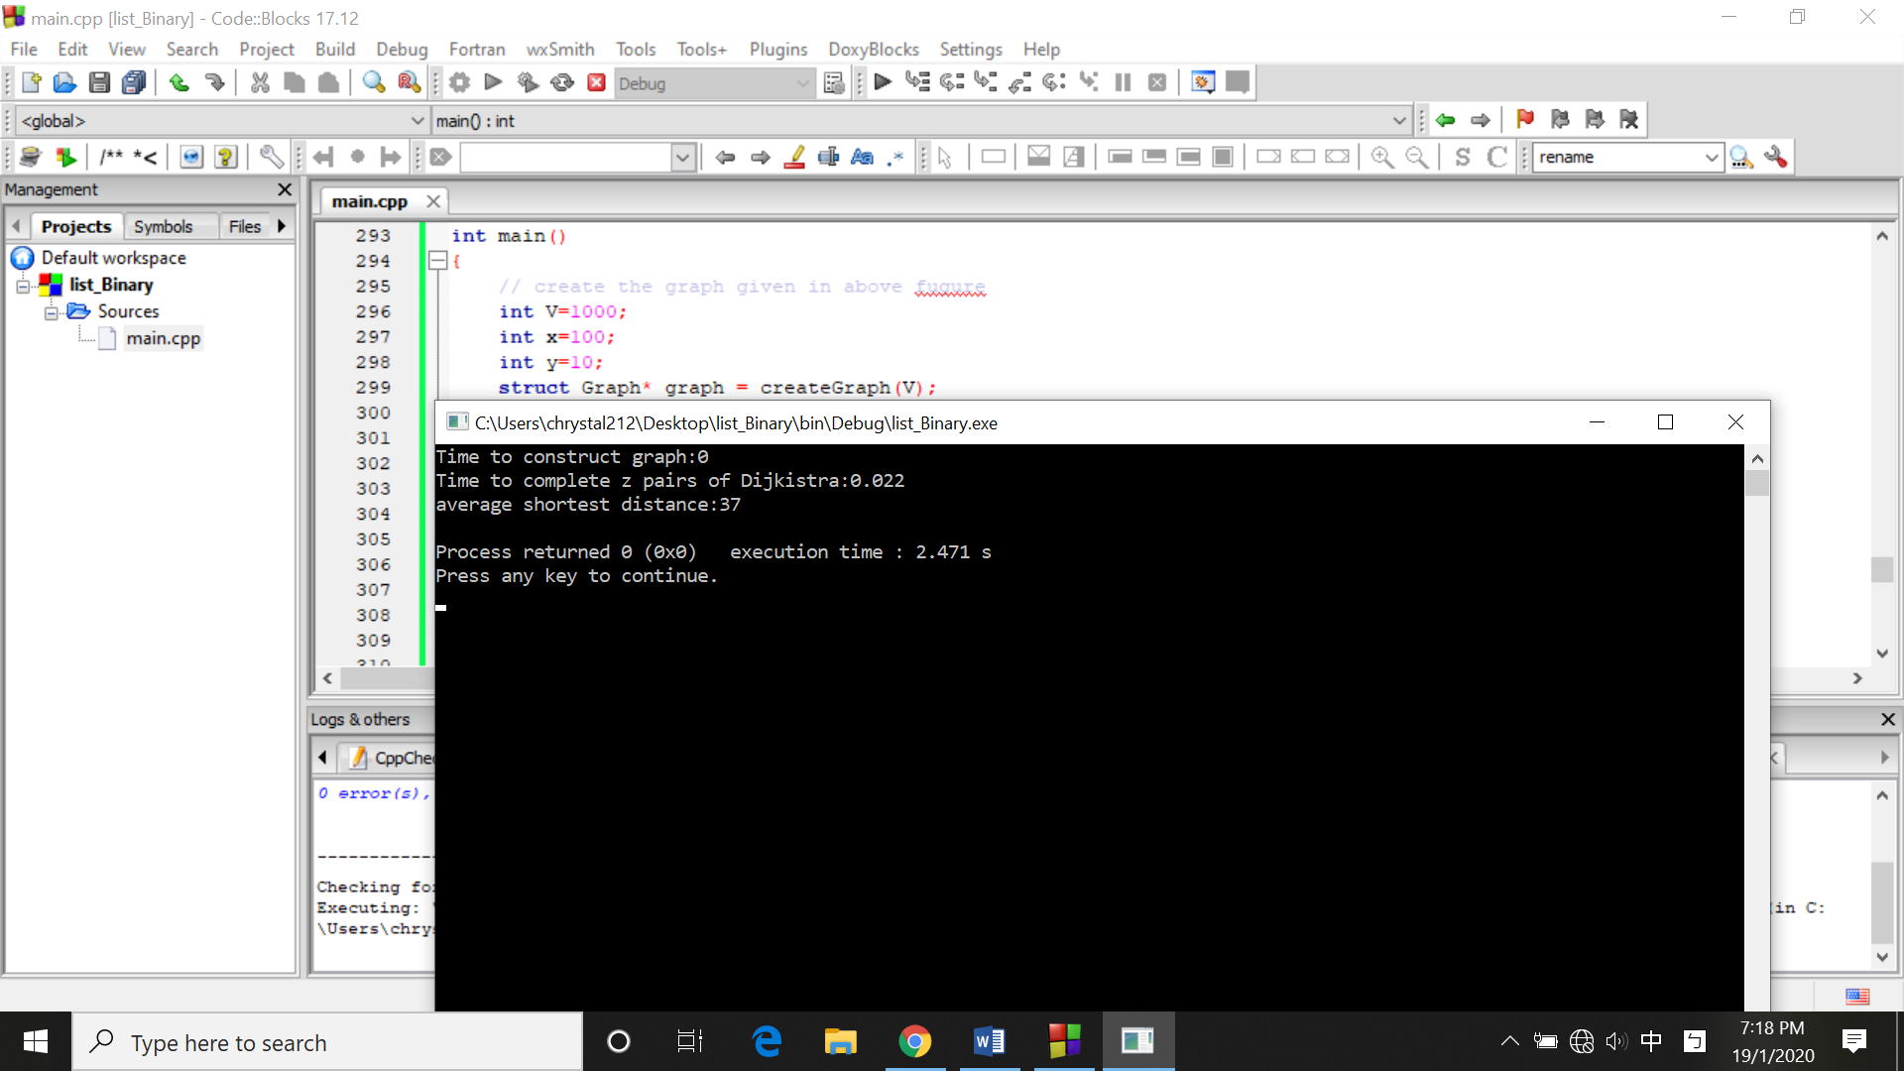

Y=30,d=62

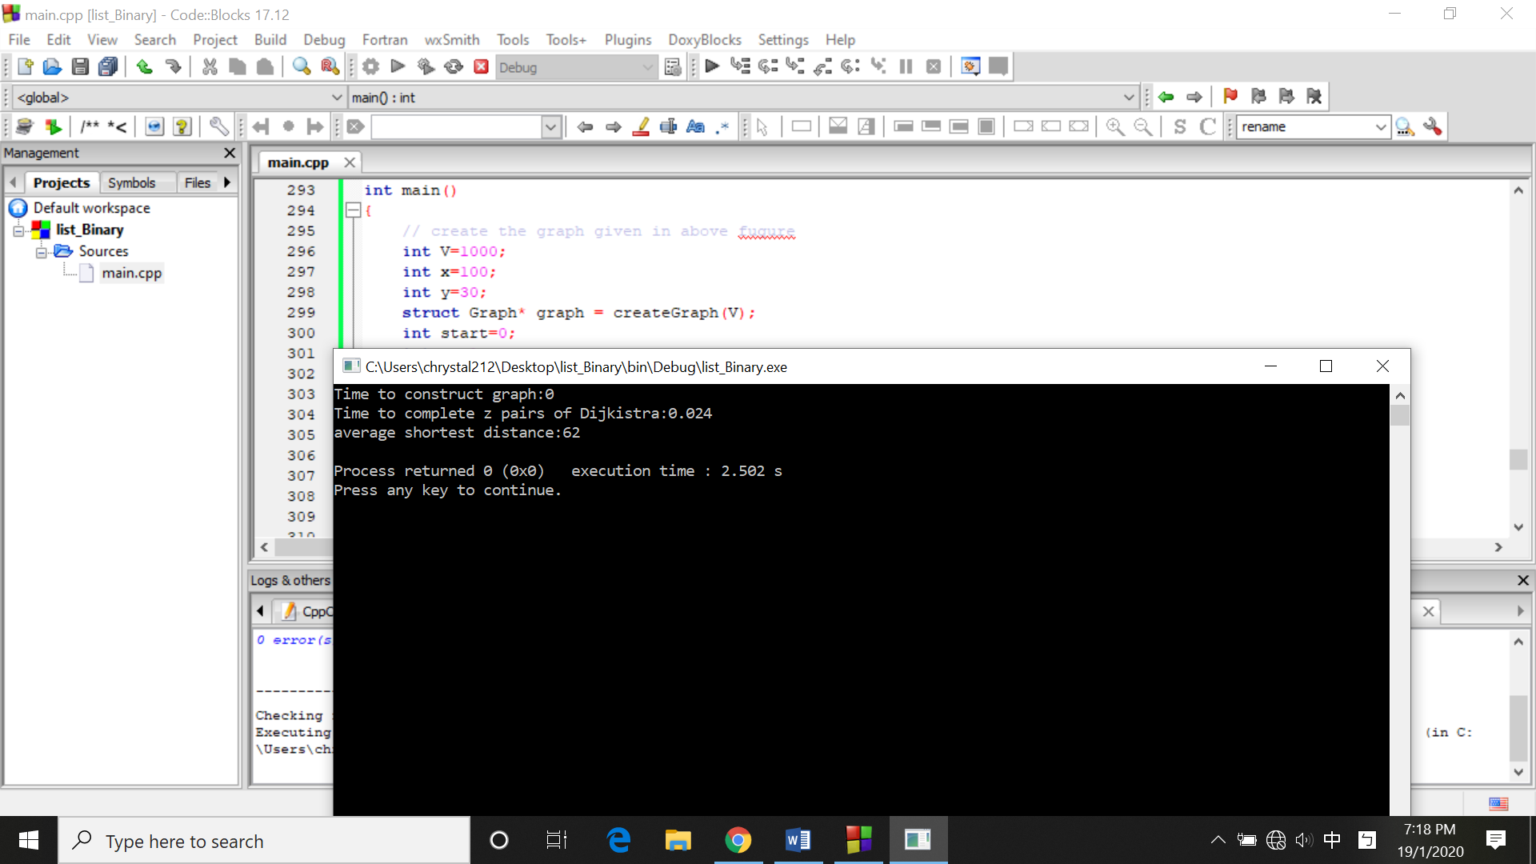

Y=50,d=86



Y=100,d=123

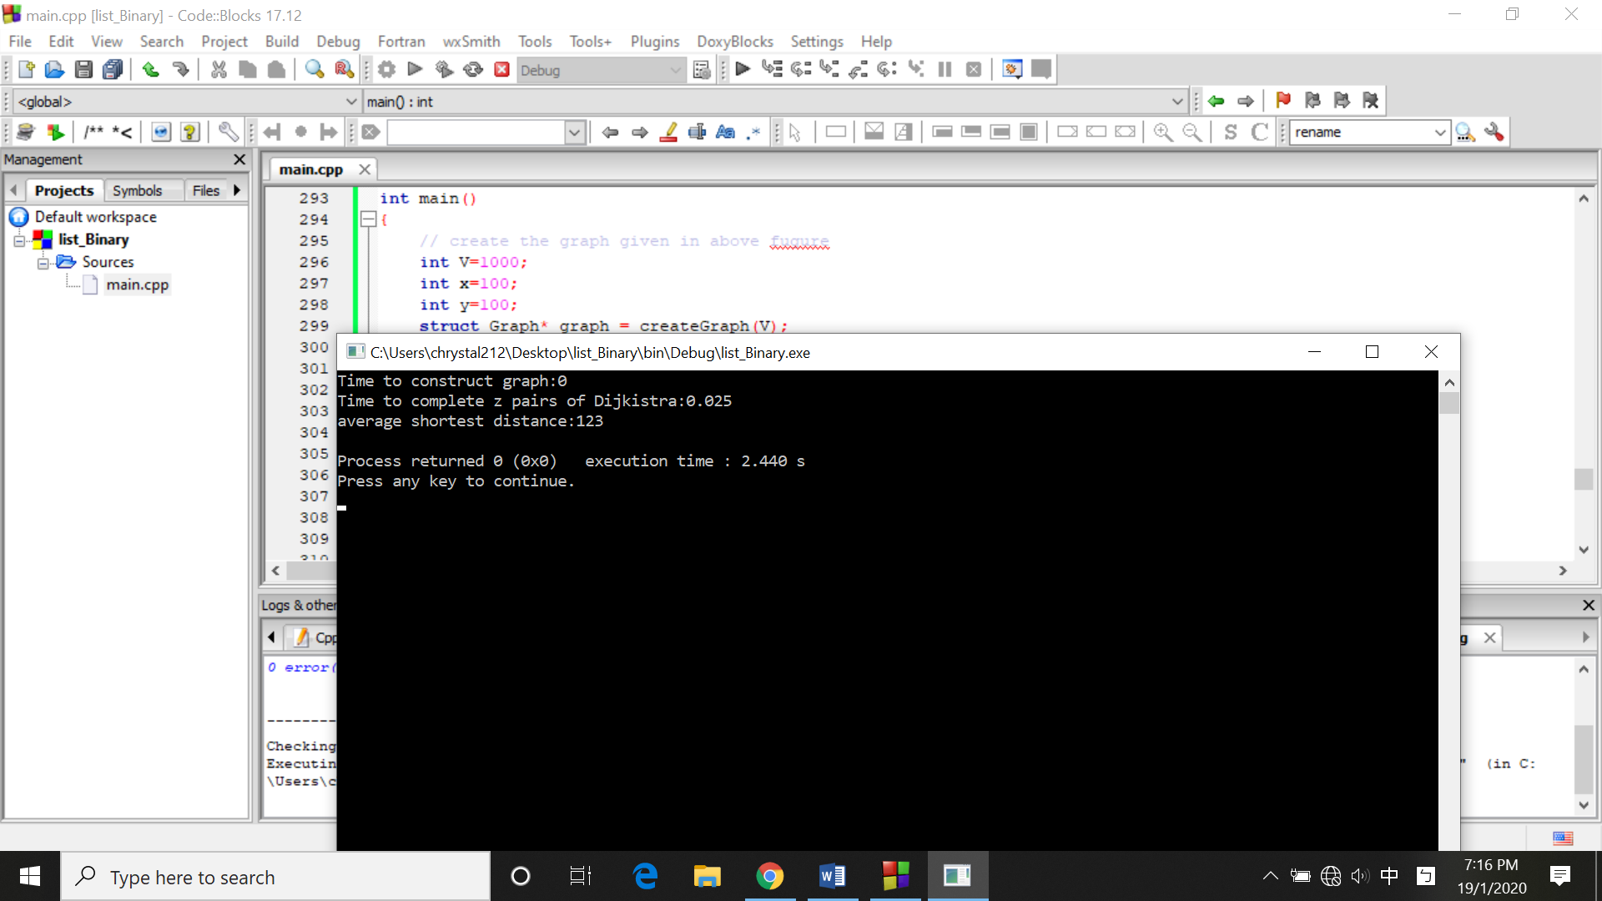

Y=200,d=183

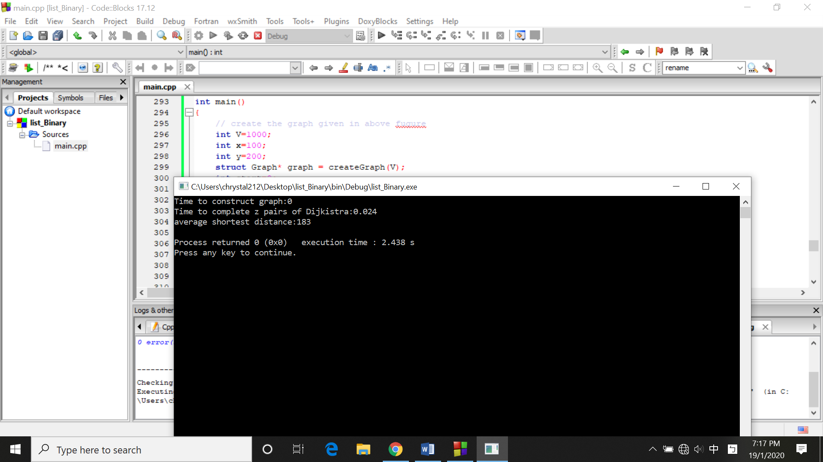

可以由上列結果觀察到，當y越小，d越小。即增設的邊長越小時，所需走的平均路徑越小，因為可以抄捷徑。

3. How to choose z properly to reflect the true average distance between all pairs of source and destination?

在我們增設100個邊，每個邊的長度為50的情況下。我們來觀察應該取多少個z pairs。

Z=25,d=87

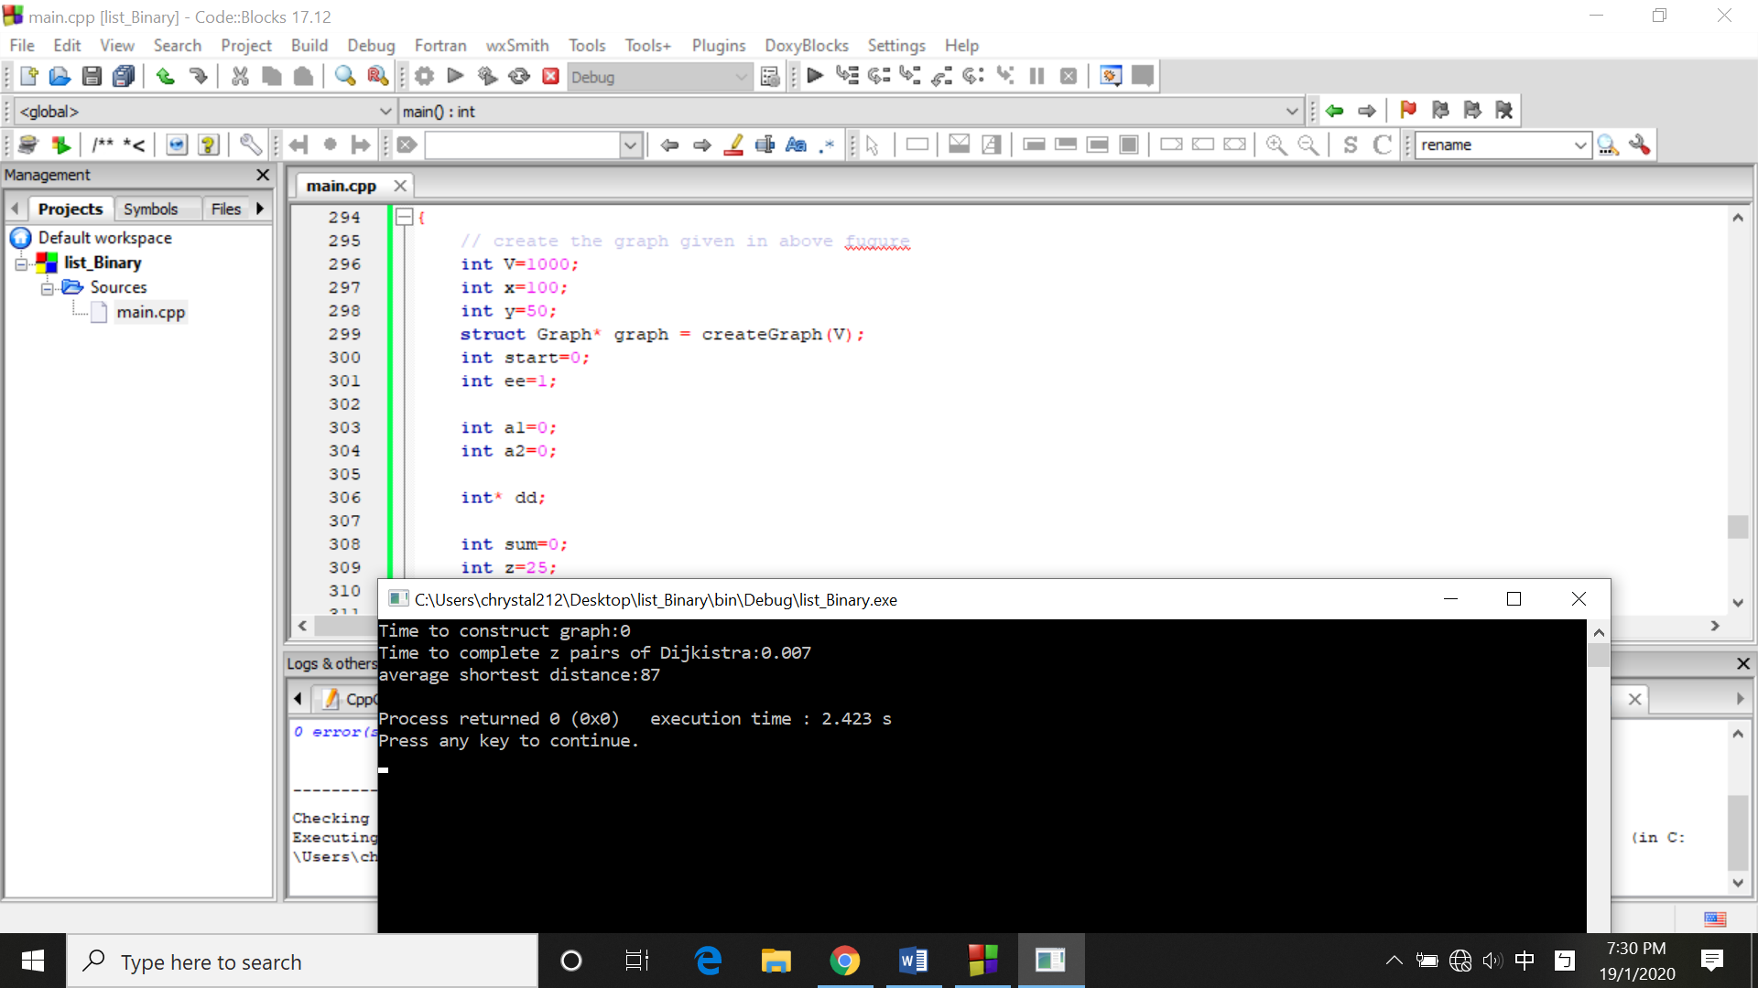

Z=50,d=79

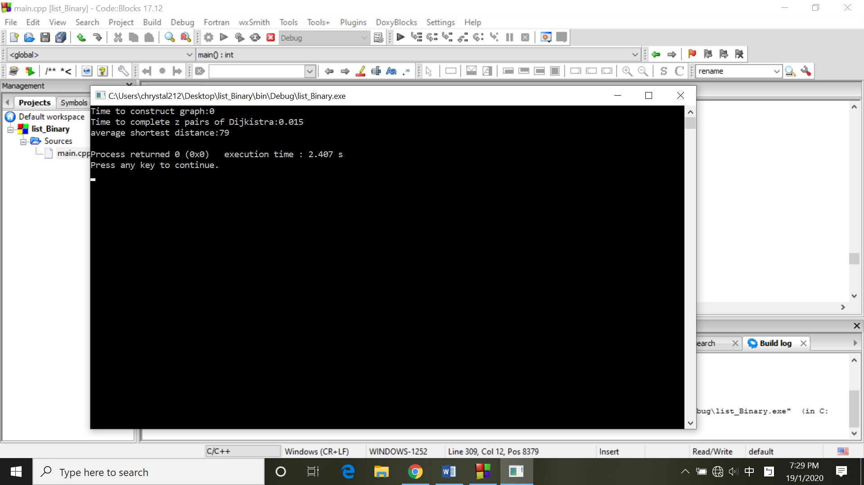

Z=75,d=82

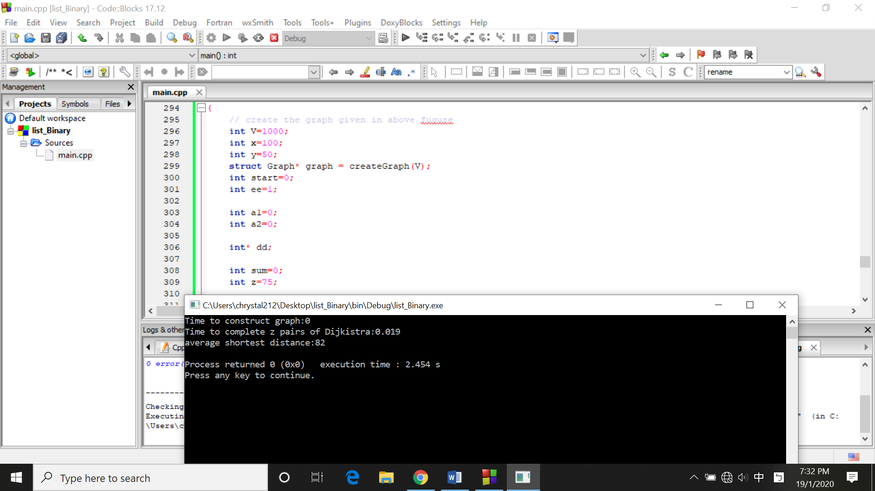

Z=100,d=83

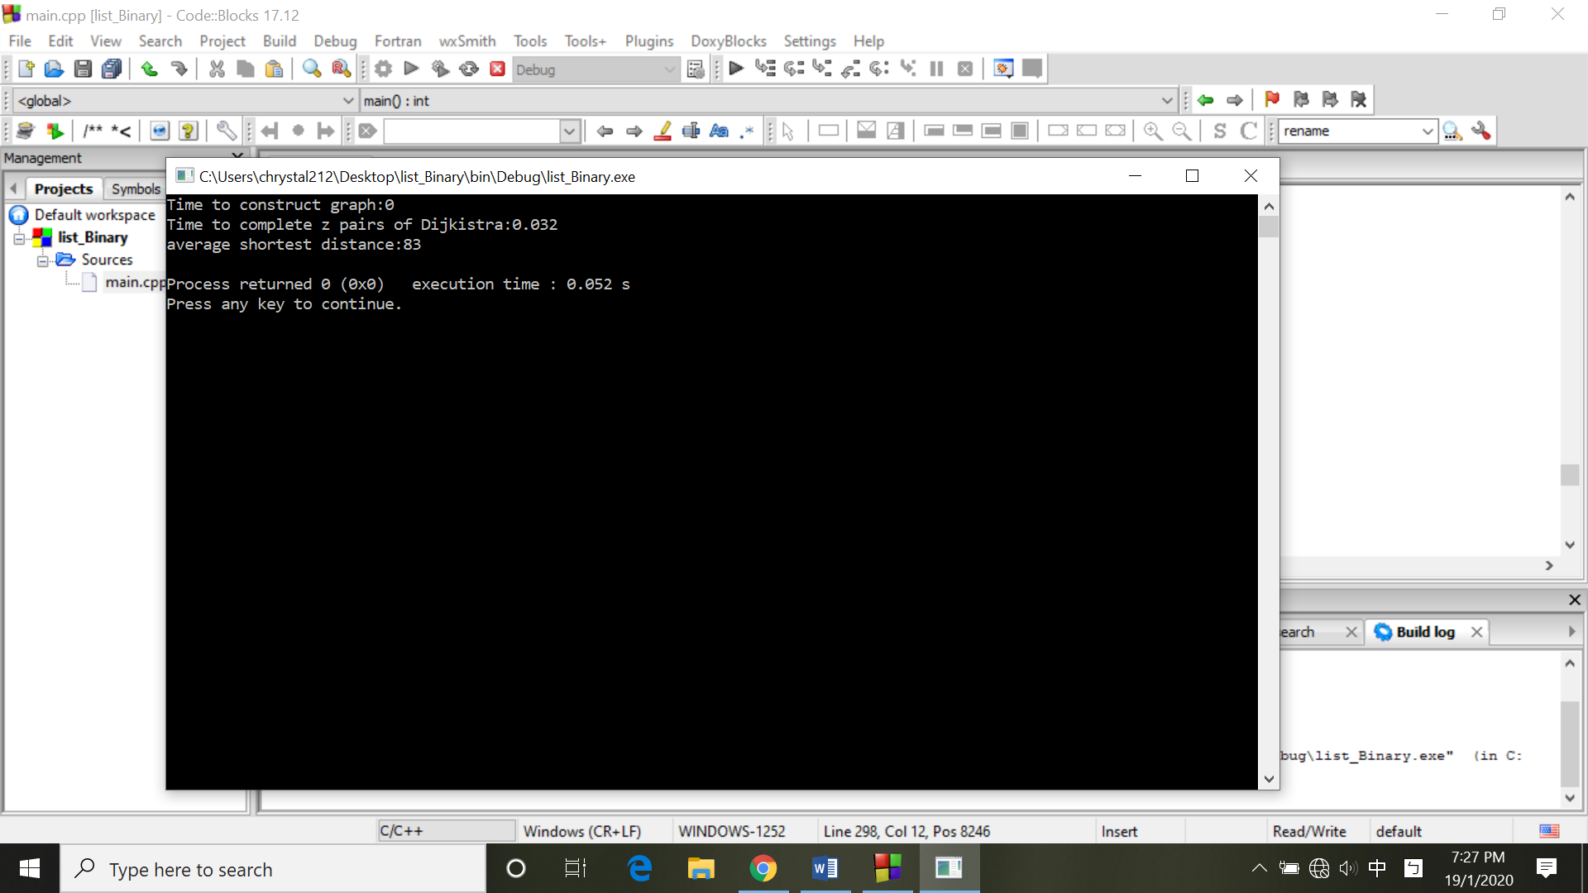

Z=200,d=84

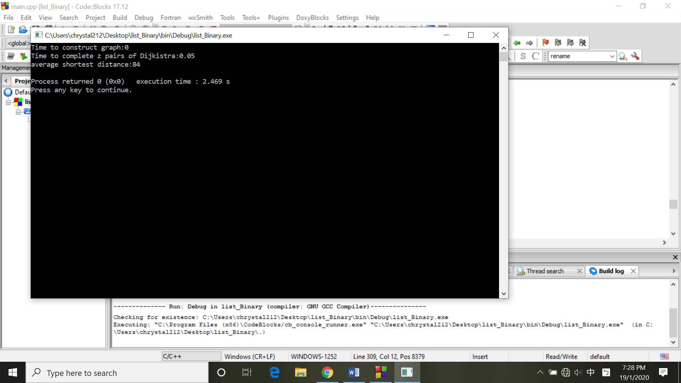

由上圖雖然觀察到，當z大概到50左右時，即抓50個pairs時，其所算出的平均距離在80左右，可以達到和z=200左右時算出的數據差不多。所以推論大概抓50~75間的pair數就可以了。

4. Which implementation of Dijkstra's Algorithm is the fastest?

由下列實驗結果得到Binomial Heap 和List 的組合為4種當中最快的。

一、Binary Heap 和 List



二、Binomial Heap 和 List

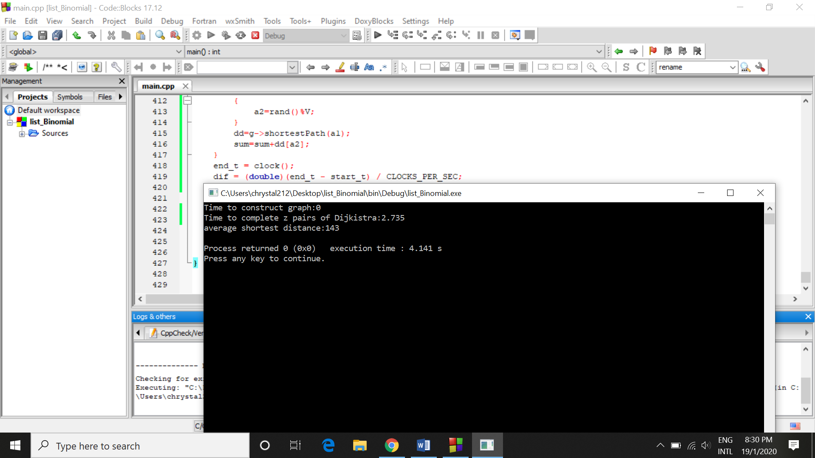

三、Binary Heap 和 Array

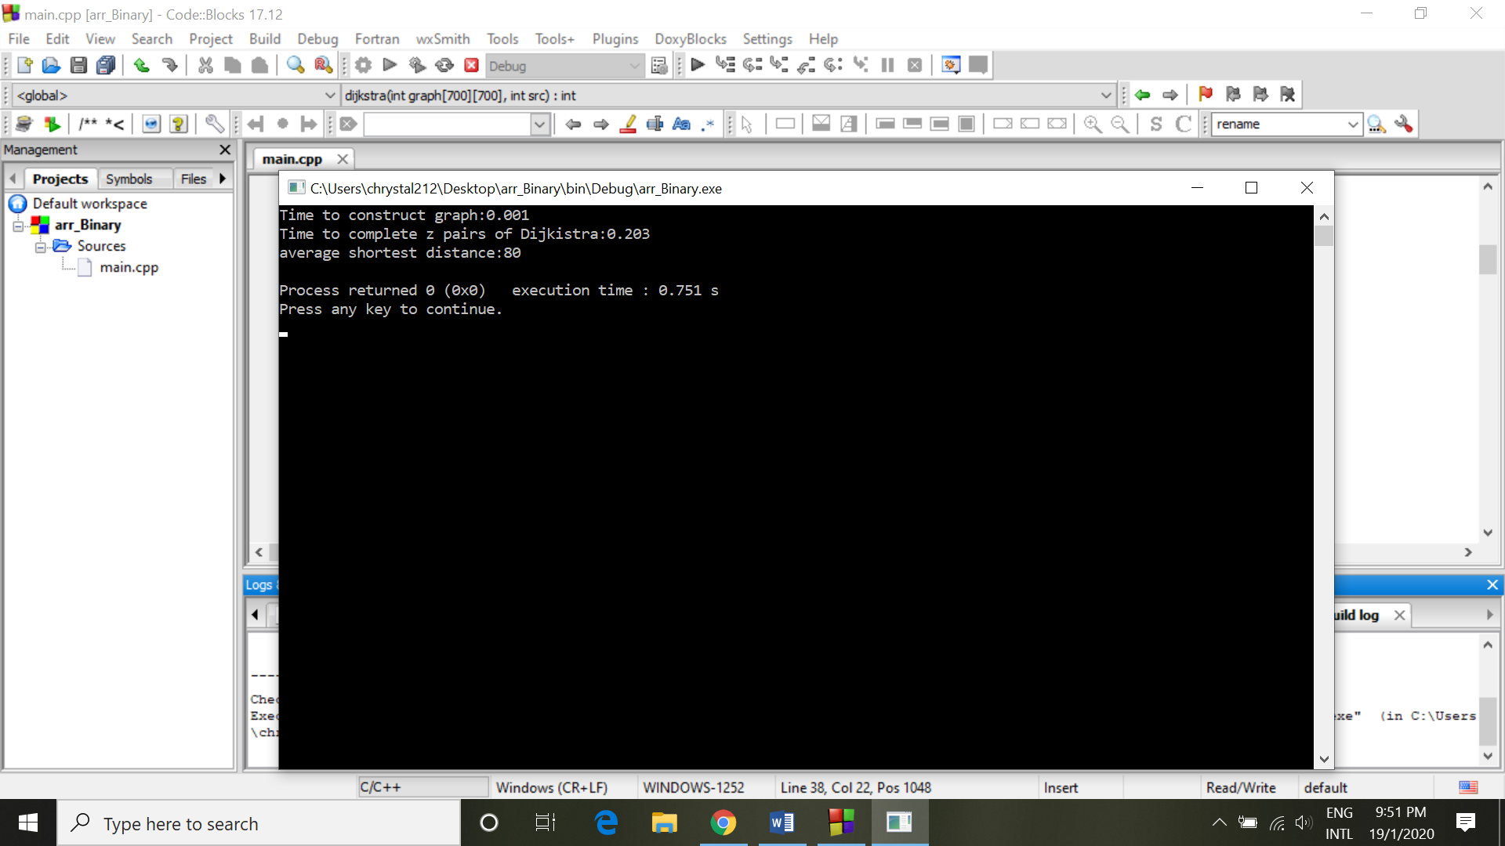

四、Binomial Heap 和 Array

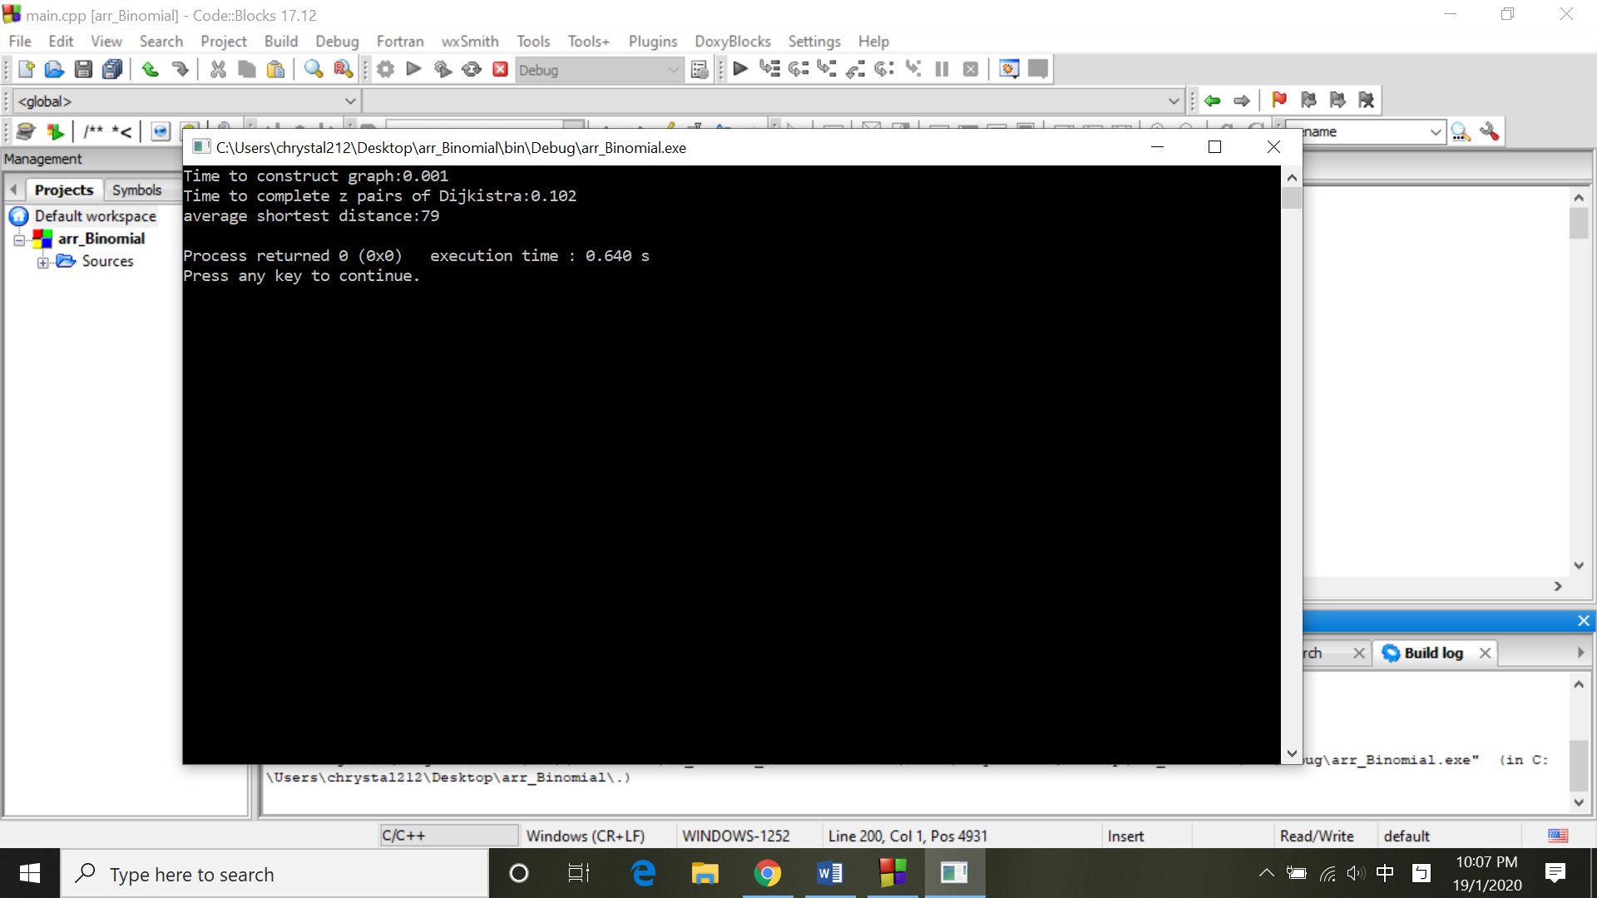

一、Binary Heap 和 List  
下圖為此種組合下，我main function 的 code。

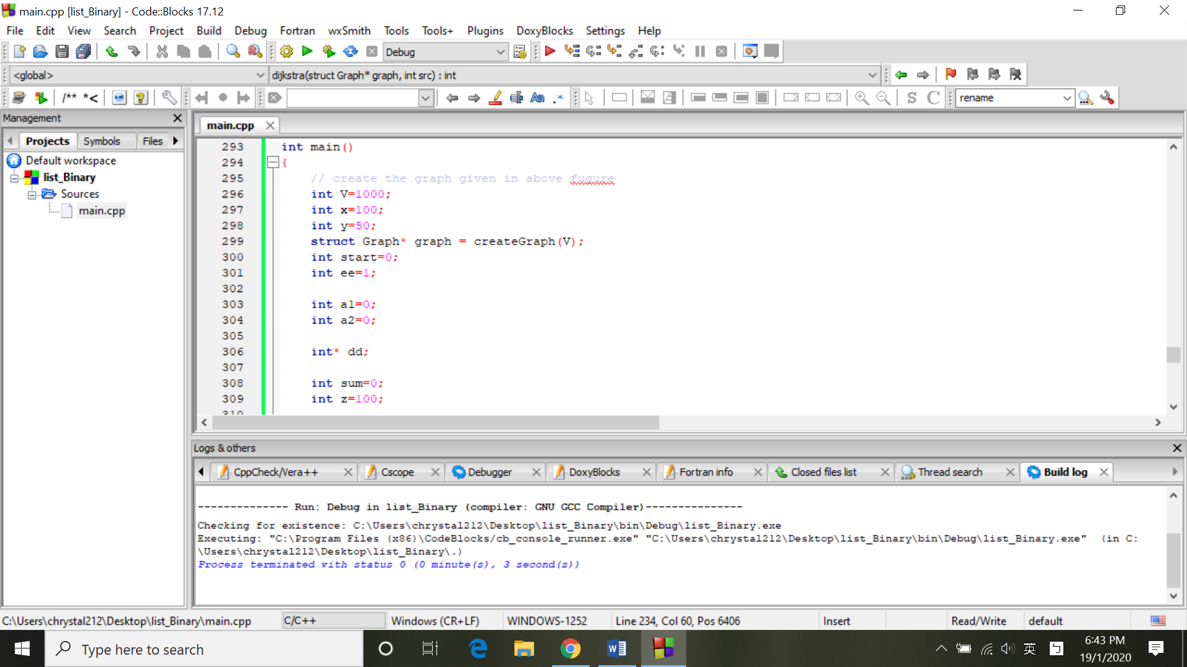

先建立一個邊長為1的圓

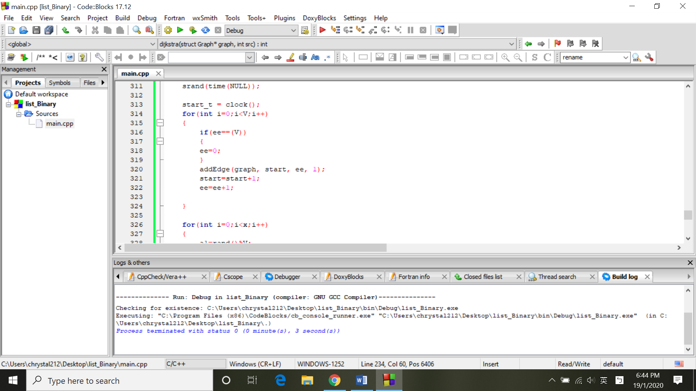

然後隨機增加x個邊

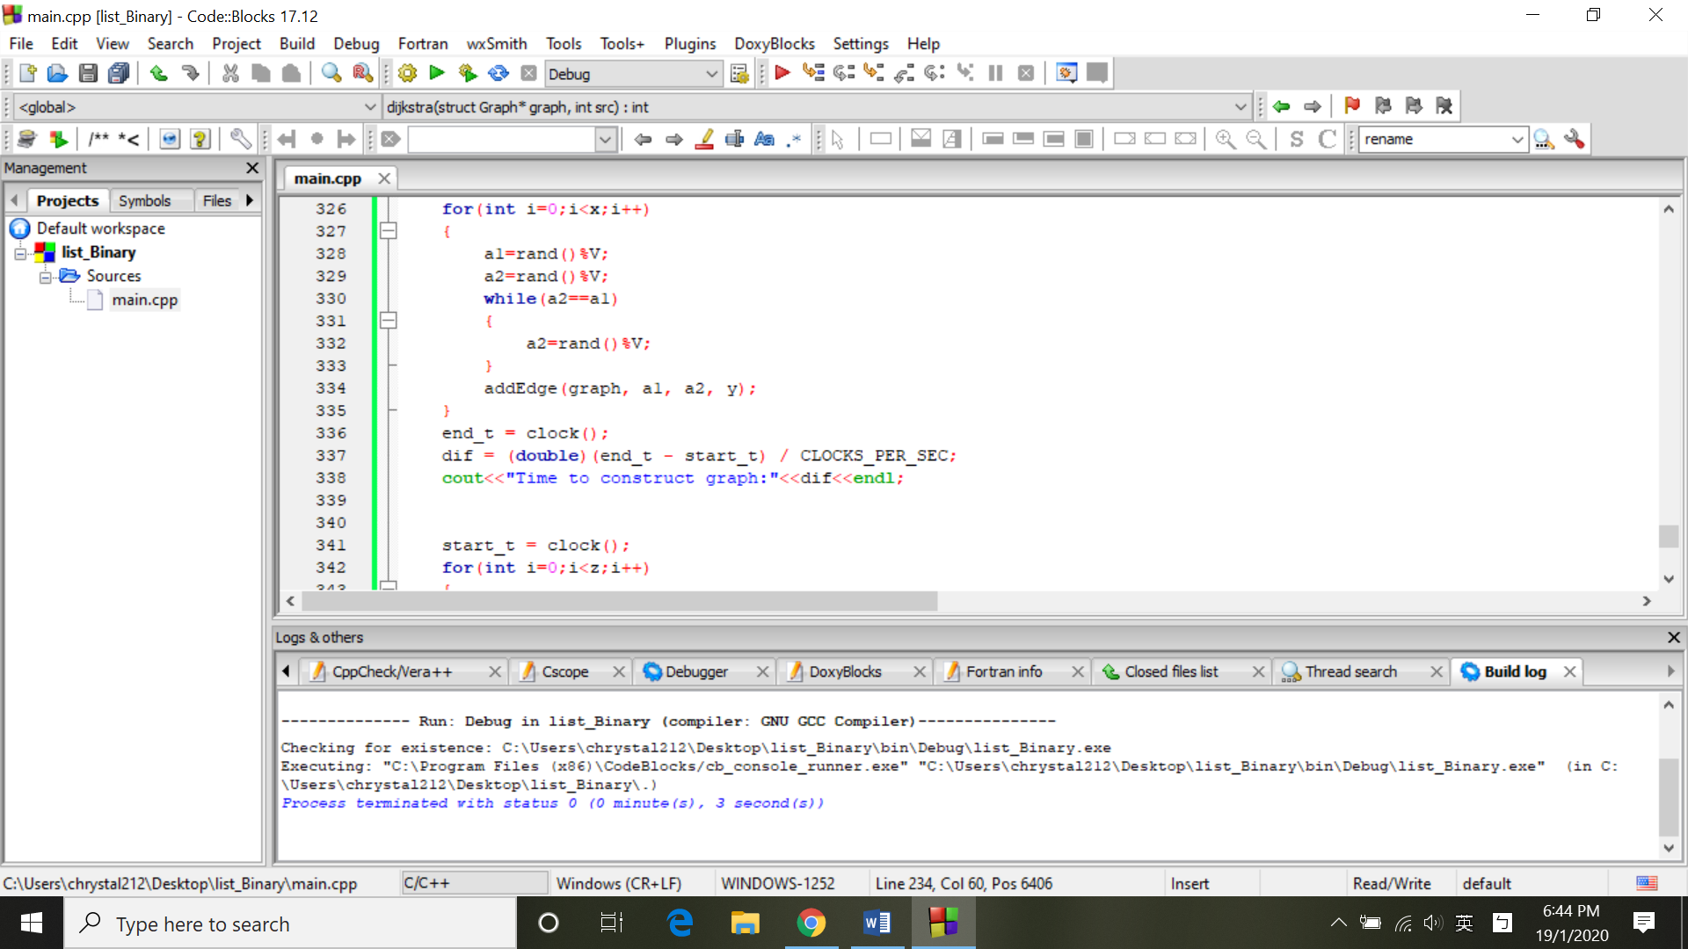

再隨機挑z 個pair 來算shortest distance，及最後去平均

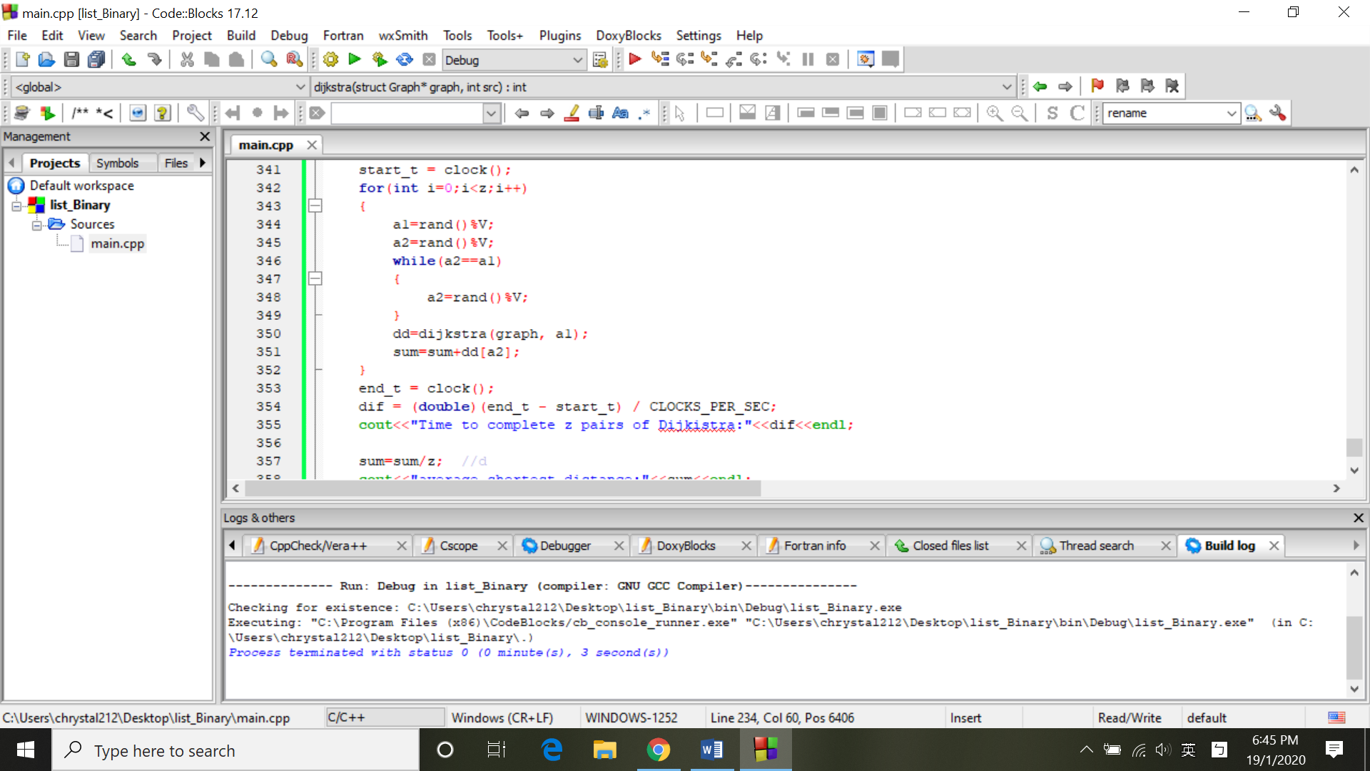

下圖的結果為當我設新增x=100個邊，每個邊的y=50，挑100個pair去做shortest path平均的結果。結果平均距離為86。



二、Binomial Heap 和 List

Code的部分我binomial heap 是用vector, list 及相關的資料結構，如附檔，main function 只有下列的部分有異，其餘相同。

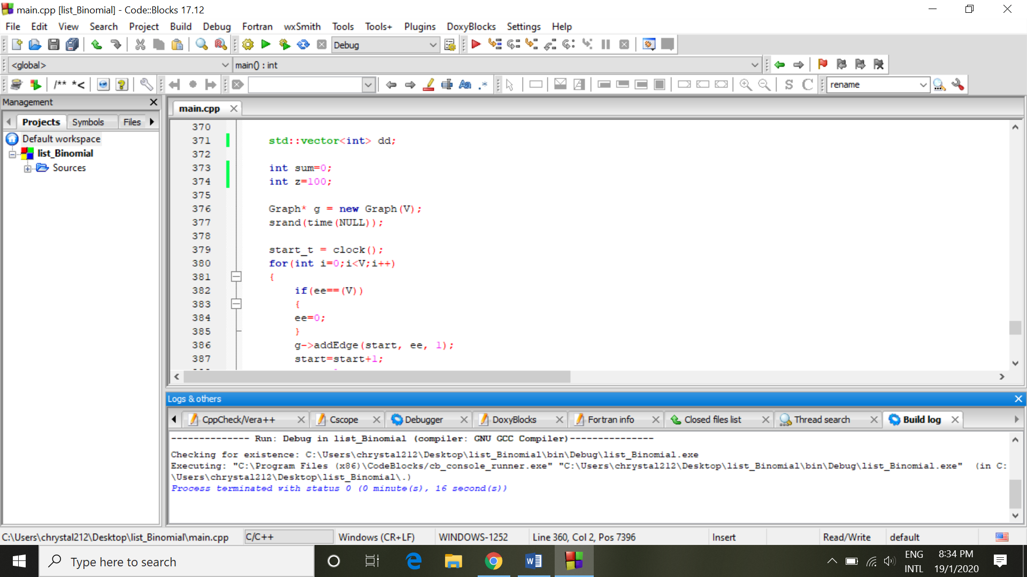

三、Binary Heap 和 Array

下圖為此種組合下，我main function 的 code。

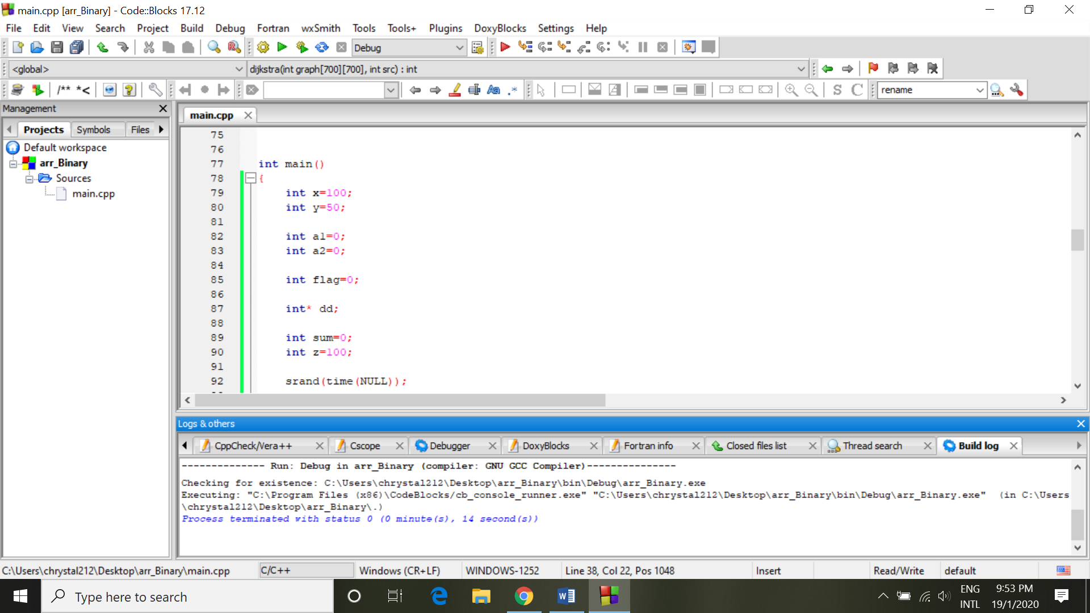

下面為我首先先建一個對角線為0，對角線旁為1，首列則還有末行為1，末列還有首行為1，的矩陣，以表示初始時圓上邊為1的graph。

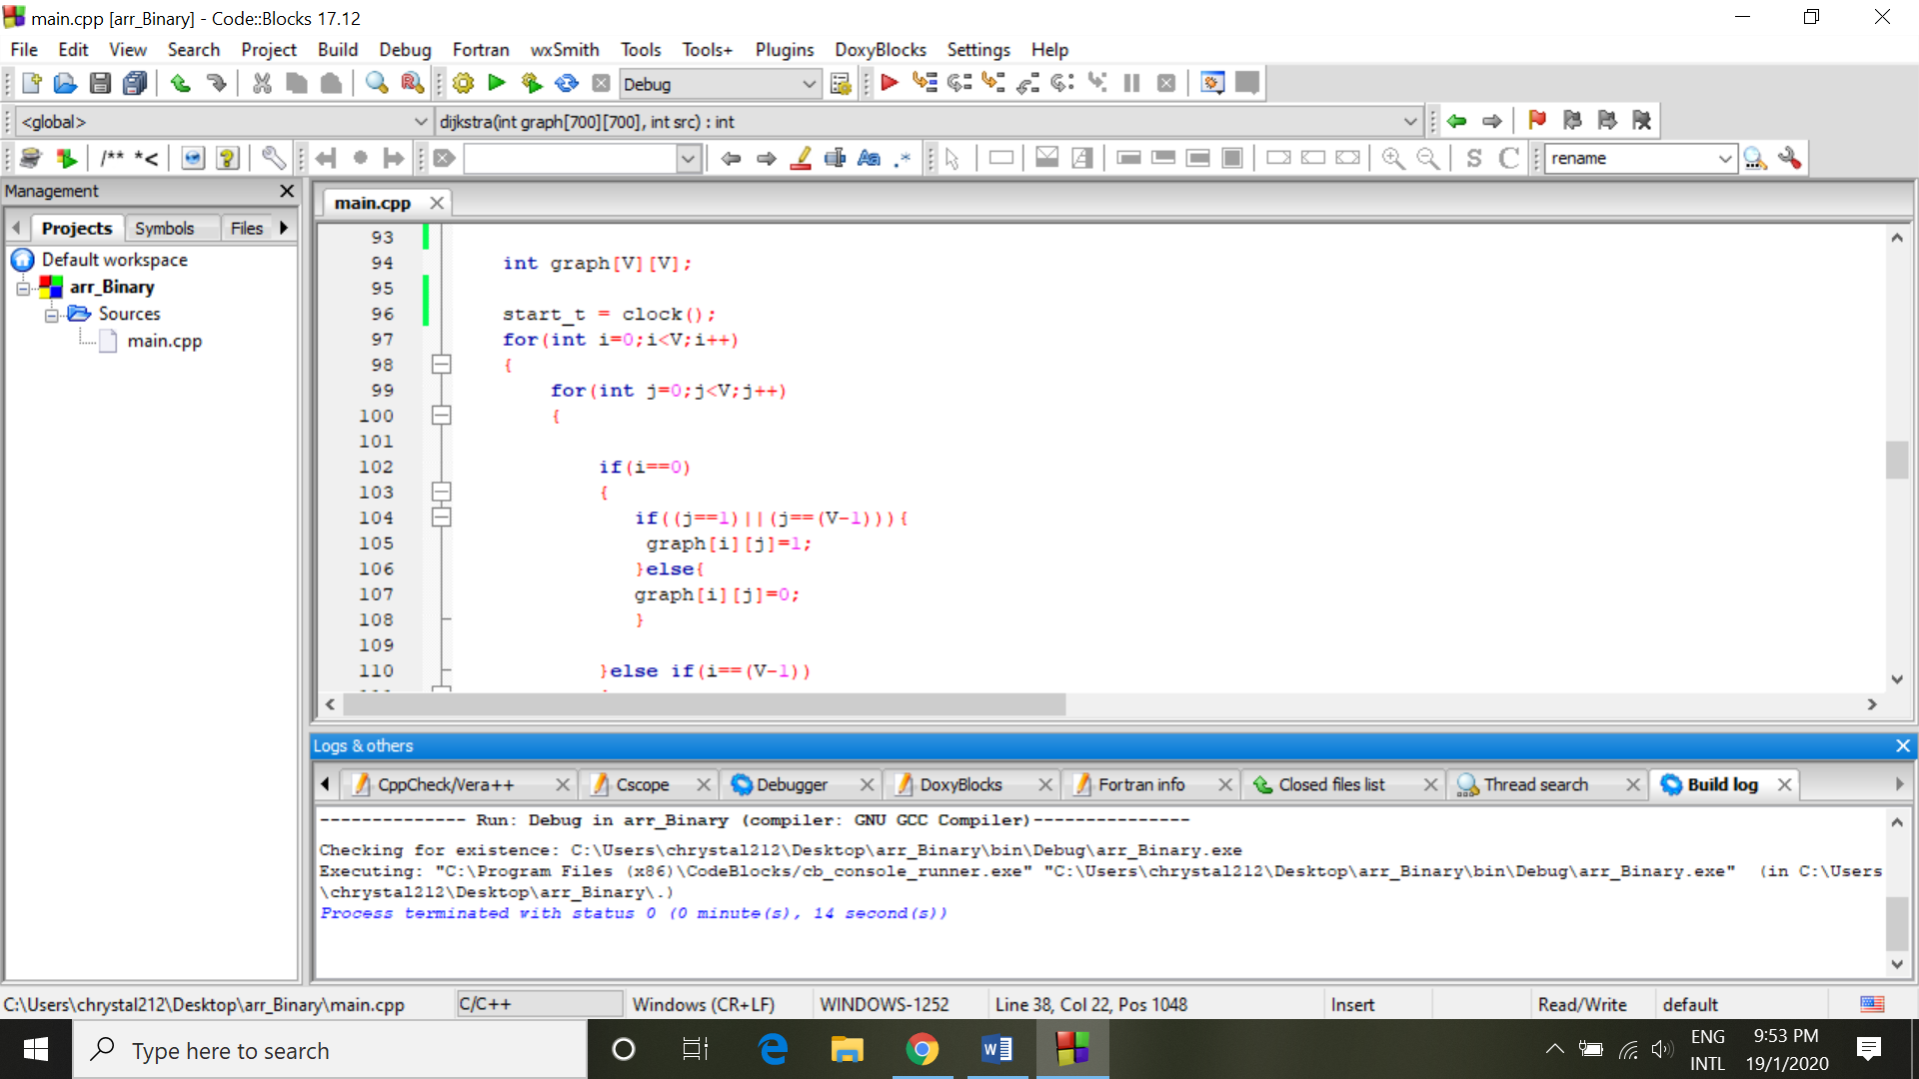

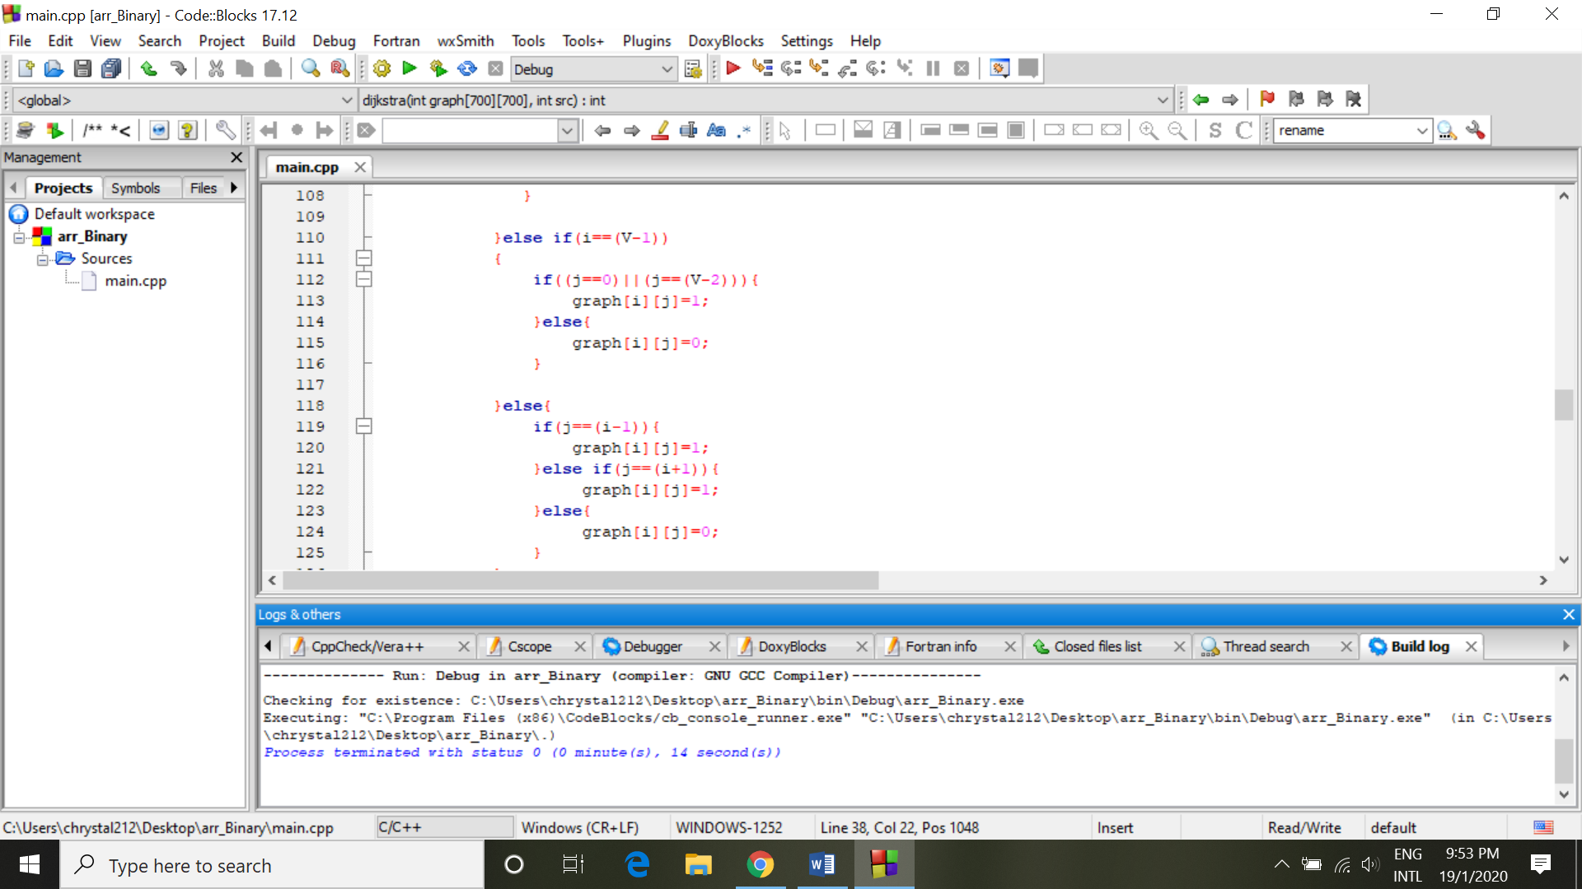

接著，我去insert x 個邊長為y的邊。前提是不會破壞圓上邊長為1的架構。

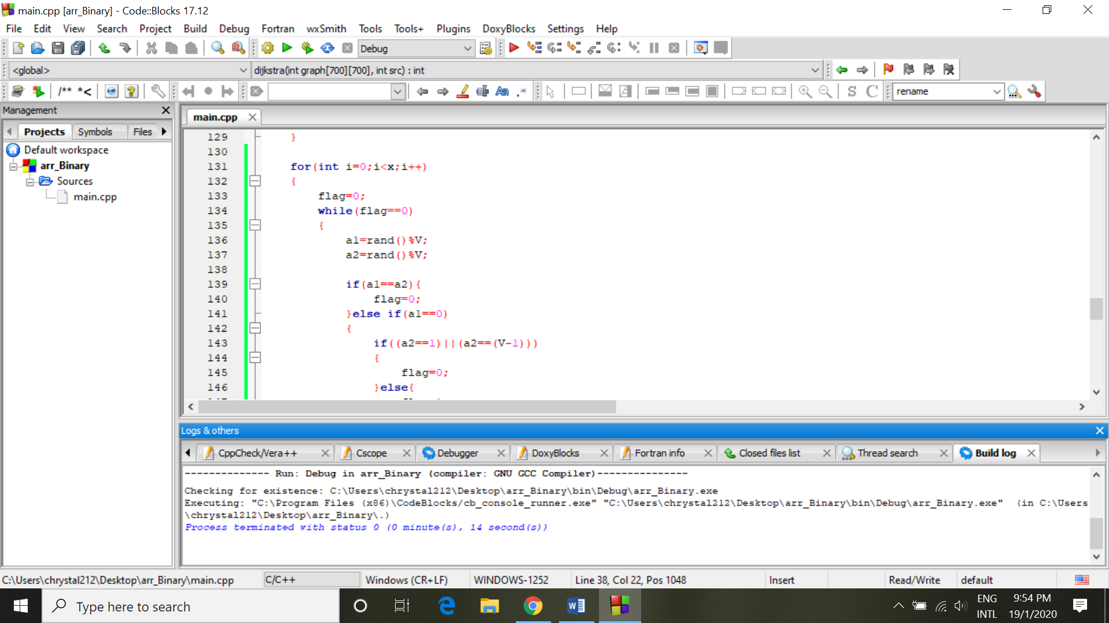

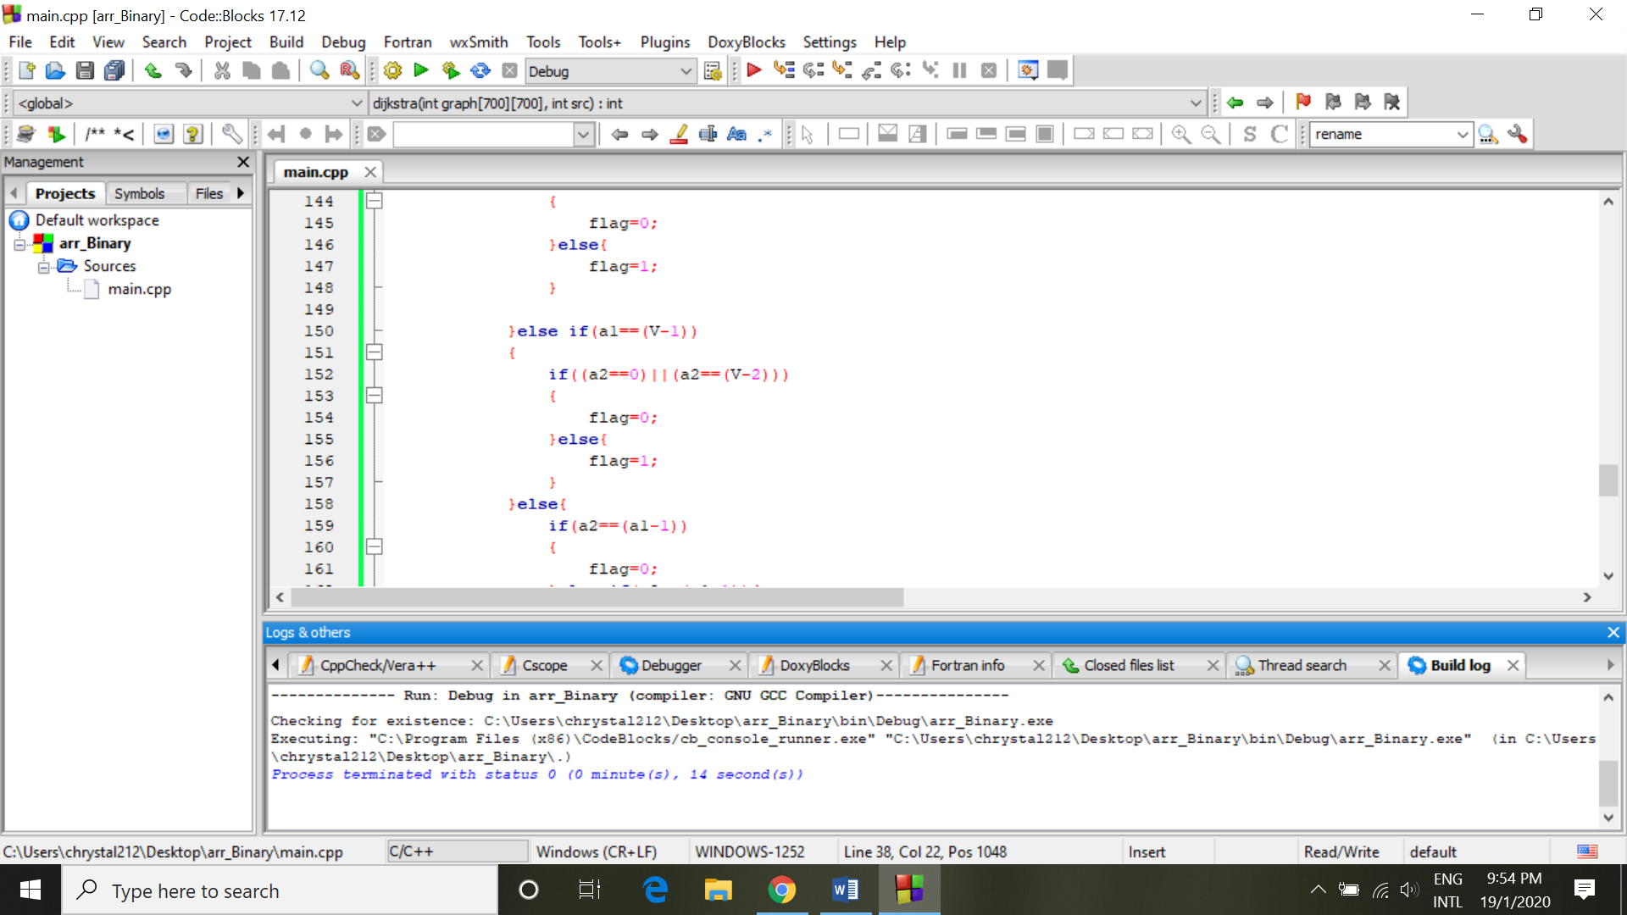

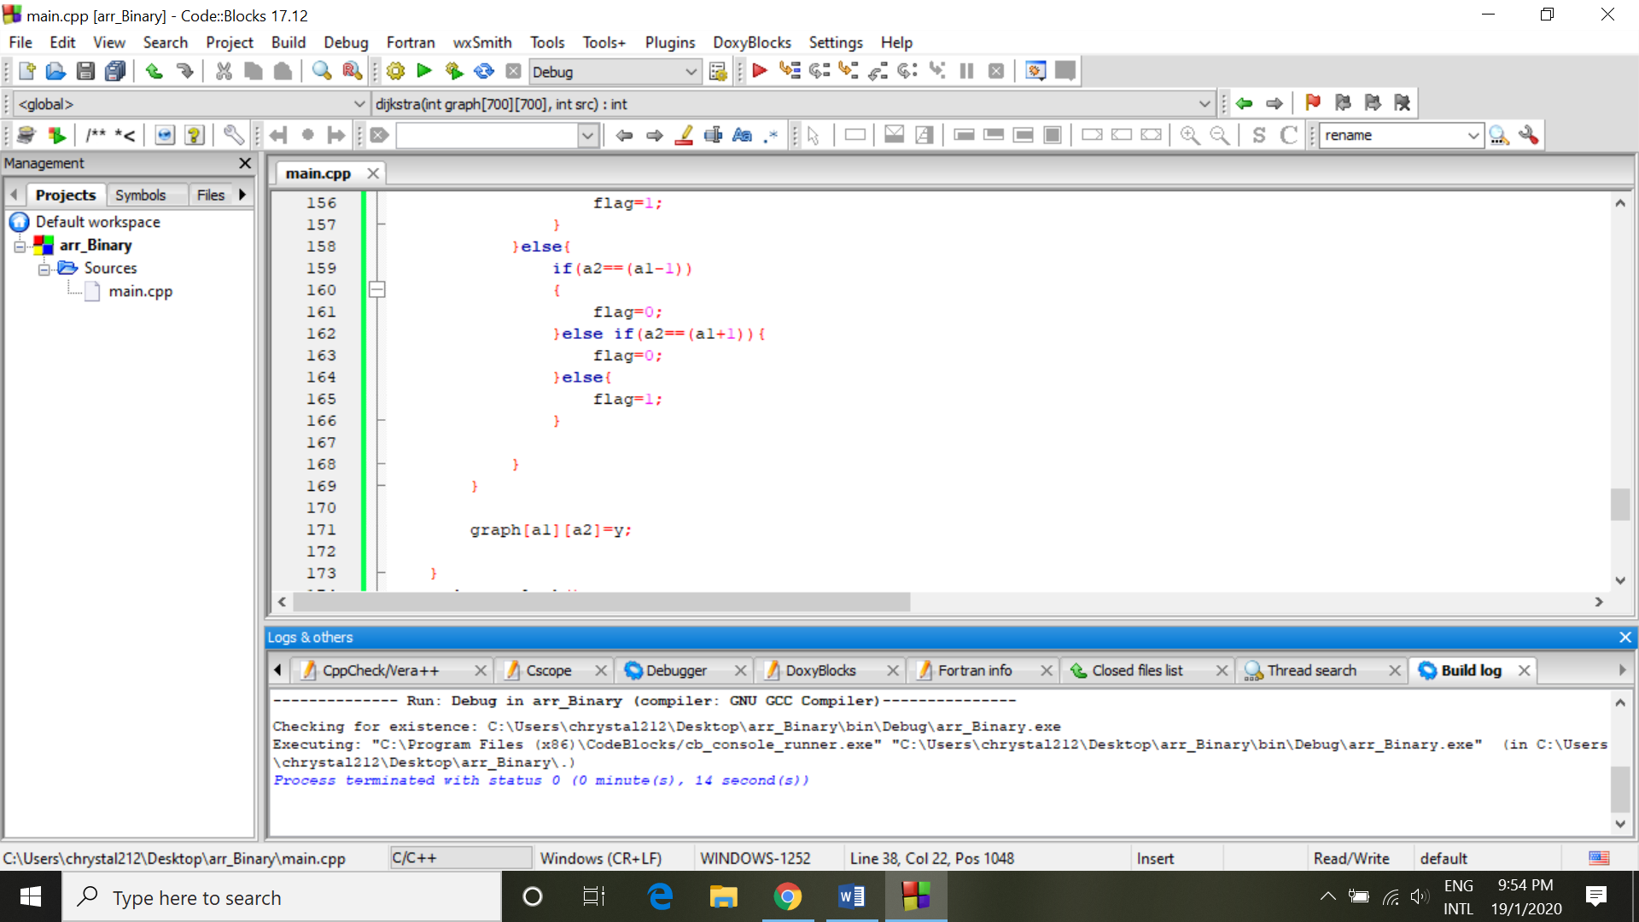

再來，我去選z個邊來算平均shortest path。

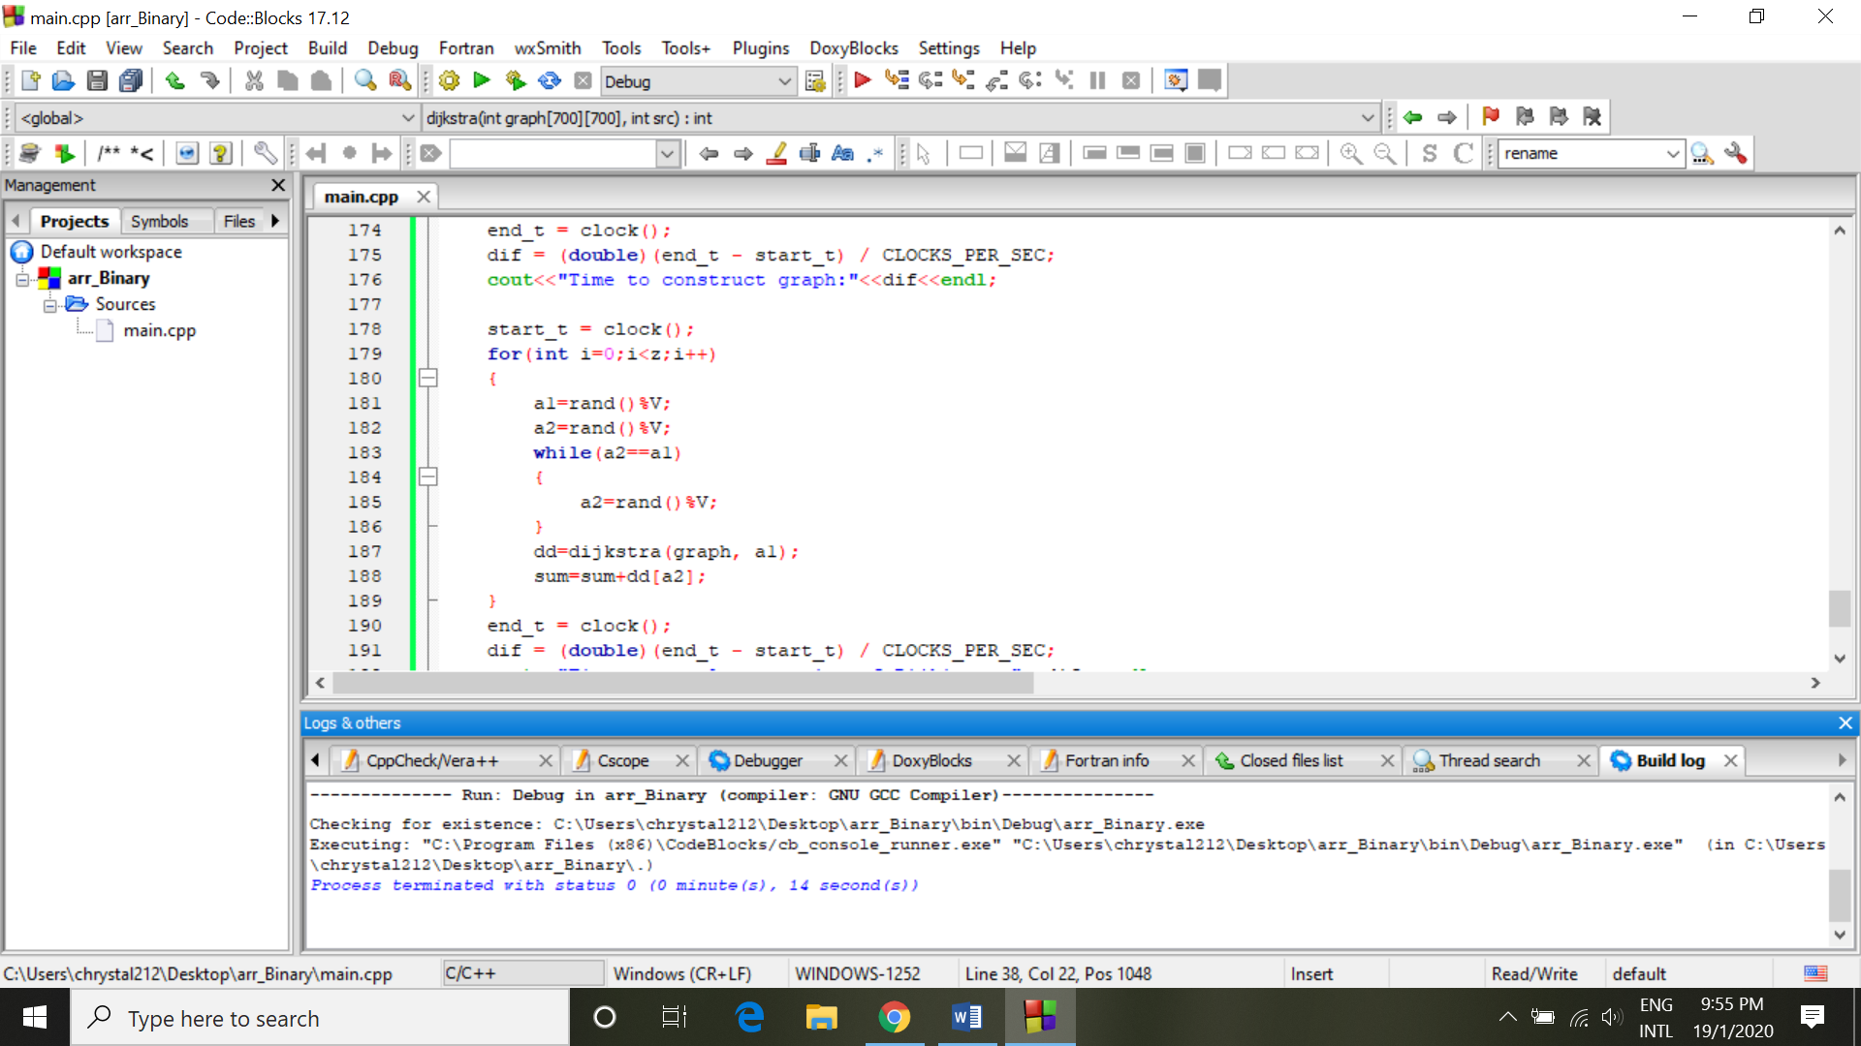

其它部份參照附檔。

四、Binomial Heap 和 Array

Main function 的部份同上，只是min 擷取的部分是用 Binomial Heap。其它參照附檔。

參考資料和Source code:

<https://www.geeksforgeeks.org/dijkstras-shortest-path-algorithm-greedy-algo-7/>

<http://alrightchiu.github.io/SecondRound/single-source-shortest-pathdijkstras-algorithm.html>

<https://github.com/Saumya-Gupta-26/Dijkstra-s-shortest-path-algorithm/blob/master/main.cpp>

<https://www.geeksforgeeks.org/implementation-binomial-heap-set-2/>

<https://www.geeksforgeeks.org/dijkstras-algorithm-for-adjacency-list-representation-greedy-algo-8/>

<http://alrightchiu.github.io/SecondRound/priority-queuebinary-heap.html>

<http://alrightchiu.github.io/SecondRound/single-source-shortest-pathdijkstras-algorithm.html>

<https://www.geeksforgeeks.org/dijkstras-shortest-path-algorithm-greedy-algo-7/>

<https://www.geeksforgeeks.org/c-program-for-dijkstras-shortest-path-algorithm-greedy-algo-7/>